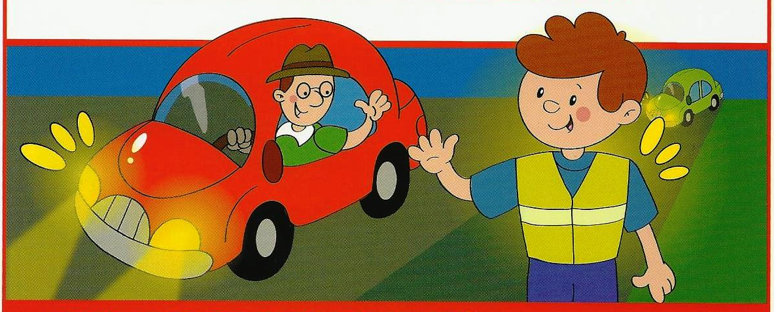

Пешеход не должен сливаться с дорогой. Необходимо носить яркую одежду,
а в темное время суток надевать вещи со светоотражающими элементами.
СВЕТООТРАЖАТЕЛЬ на одежде, сумке, коляске, велосипеде обеспечит
водителю автотранспорта в темное время видимость за 300-400 метров.

Полк ДПС ГИБДД ГУ МВД России по Новосибирской области
__________________________________________________________

Пешеход не должен сливаться с дорогой. Необходимо носить яркую одежду,
а в темное время суток надевать вещи со светоотражающими элементами.
СВЕТООТРАЖАТЕЛЬ на одежде, сумке, коляске, велосипеде обеспечит водителю автотранспорта в темное время видимость за 300-400 метров.
Полк ДПС ГИБДД ГУ МВД России по Новосибирской области

Пешеход не должен сливаться с дорогой. Необходимо носить яркую одежду,
а в темное время суток надевать вещи со светоотражающими элементами.
СВЕТООТРАЖАТЕЛЬ на одежде, сумке, коляске, велосипеде обеспечит
водителю автотранспорта в темное время видимость за 300-400 метров.
Полк ДПС ГИБДД ГУ МВД России по Новосибирской области
__________________________________________________________

Пешеход не должен сливаться с дорогой. Необходимо носить яркую одежду,
а в темное время суток надевать вещи со светоотражающими элементами.
СВЕТООТРАЖАТЕЛЬ на одежде, сумке, коляске, велосипеде обеспечит водителю автотранспорта в темное время видимость за 300-400 метров.
Полк ДПС ГИБДД ГУ МВД России по Новосибирской области

